Понятие о художественном проекте. Выполнение макета торта. Соленое тесто. (1 год обучения).
Художественно-творческий проект предполагает не только создание изделий, картин, предметов прикладного искусства, но и творческое восприятие действительности, образное мышление, творческий подход к любой сфере деятельности человека.
К организации в школе художественно-творческого процесса необходим индивидуальный подход в деятельности педагога к каждому ученику. В художественно-творческой деятельности дети выражают свои чувства и мысли, демонстрируют эмоции и отношение к окружающему их миру. Продуктом-художественно-творческого проектирования может быть рисунок, аппликация, поделка или изделие.

План работы над художественно-творческим проектом:
1.Определение идеи проекта и ее развитие.
2.Выбор темы.
3.Художественный замысел и разработка эскизов.
4.Сбор информации по теме проекта.
5.Выполнение творческой деятельности в материале.
6.Защита проекта.
7.Организация презентации или выставки.
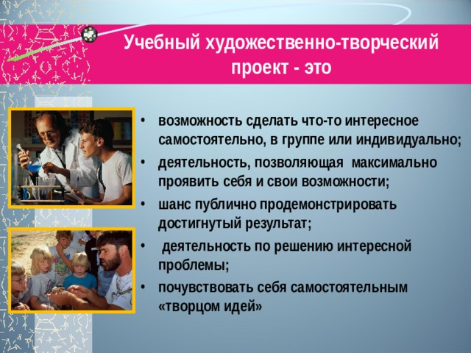

Макет торта из соленого теста.

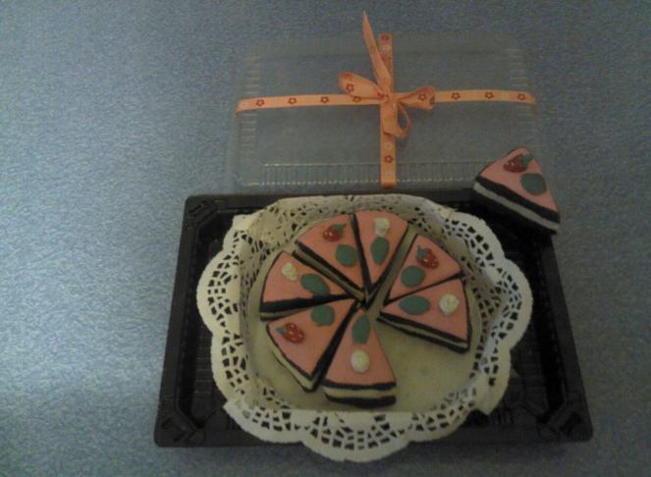

Необходимые ингредиенты: мука, вода, соль и растительное масло.

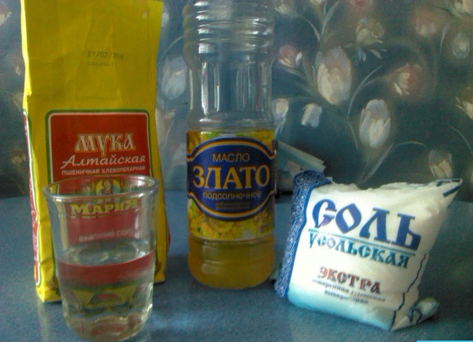

Замесили тесто.
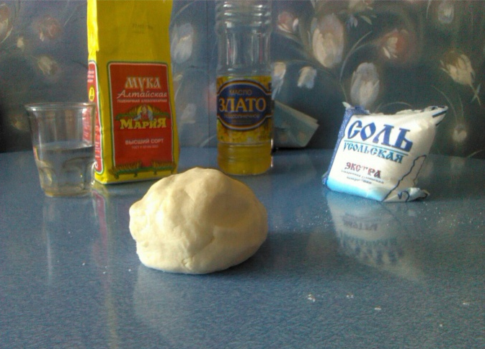

Разделили тесто на три части, раскатала их в лепешки, сложили друг на друга и разделили на восемь частей.

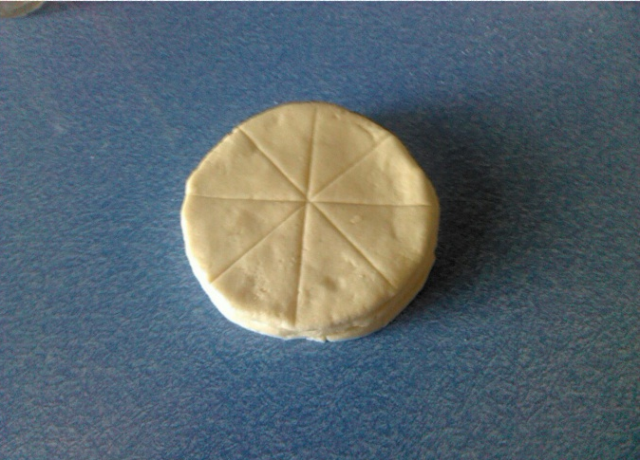

Украсили ягодками и цветочками (Украшаем на свой вкус).

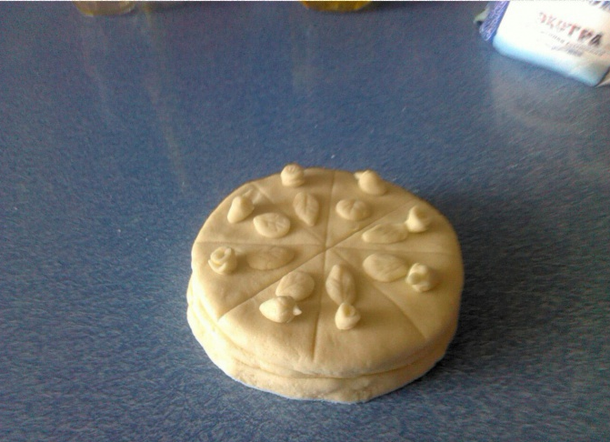

Разрезали по разделительным линиям и поставили сушить.

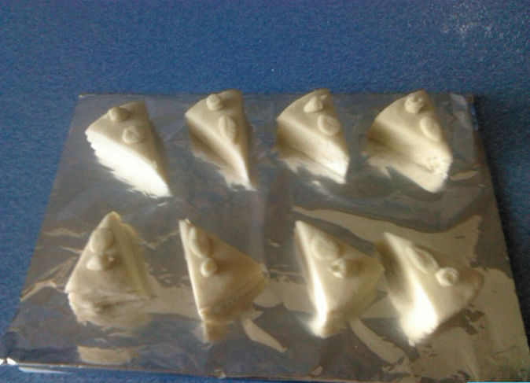
Очень важно не сушить у отопительных приборов и на солнце, так как может потрескаться тесто и получиться не очень эстетично.
Гуашь смешать с клеем ПВА и раскрасить каждый кусочек по отдельности. Сложить все в коробочку, украшенную бумажной салфеткой. Получился замечательный торт.
Еще возможные варианты.
